Условное Техническое задание на создание обработки по сборке продукции из комплектующих на складе комплектующих.

Есть остатки на складе комплектующих:
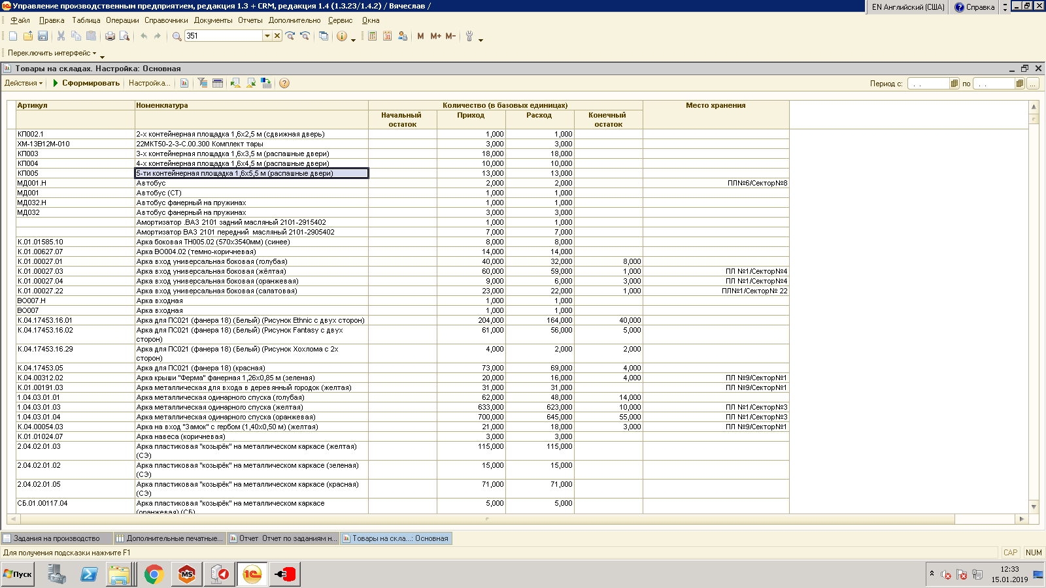
Из положительного количества конечного остатка комплектующих обработкой необходимо собирать продукцию на основании активных утвержденных спецификаций:
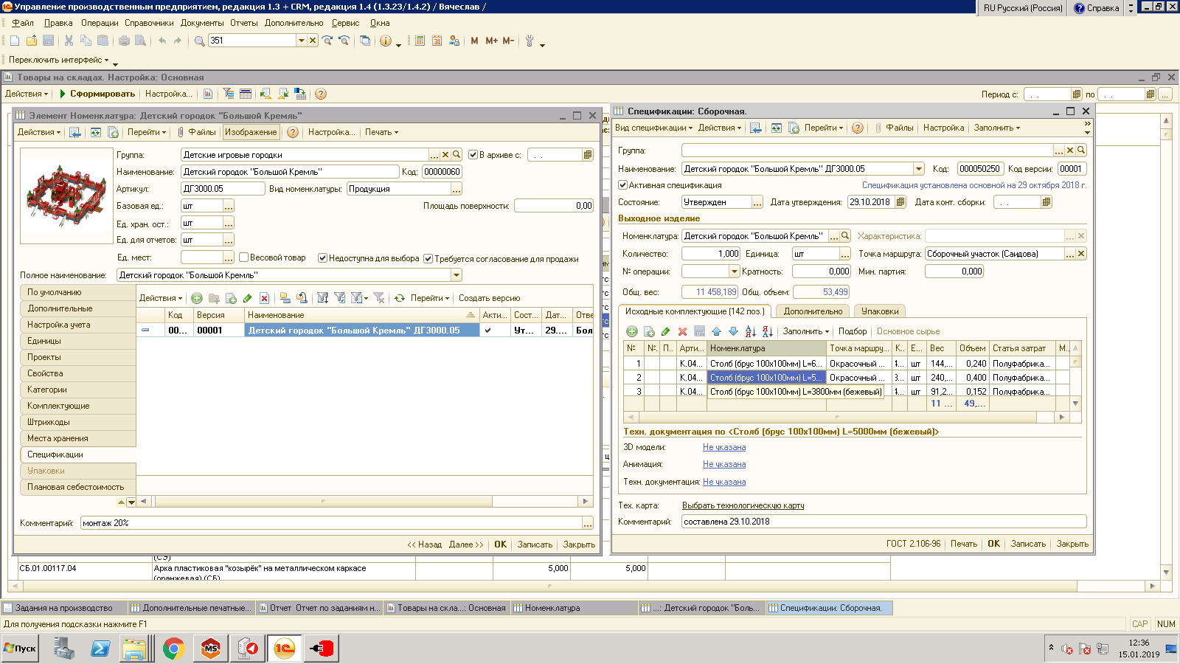
Процент совпадения должен задаваться в обработке отдельным полем, например при задании 50ти процентов, обработка должна собирать городок при наличии 50ти процентов его комплектующих на складе.

Результатом обработки должен быть список собранных городков с количеством, а также перечень комплектующих с количеством, необходимых для доукомплектования городков под выбранный процент.

